**【接上节】**

**持续时间断言的使用**

**一：断言的添加**

**在要断言的请求上右键** 添加 大小断言

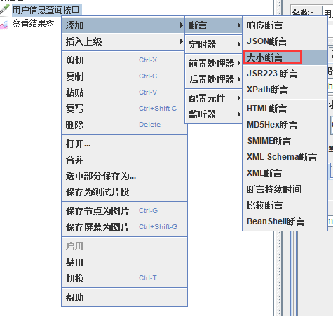

**二：参数解释**

**添加成功后，程序在请求完成后，判断请求返回数据大小是否小于 设置的值，否则认定请求失败。**

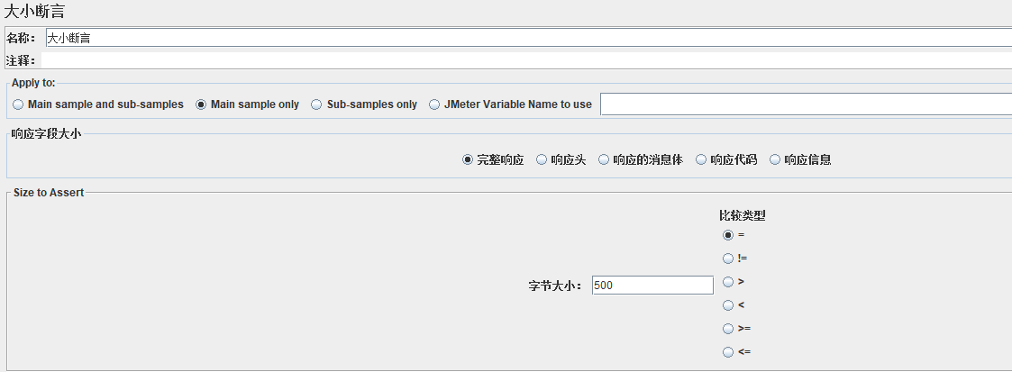

**失败结果展示：**

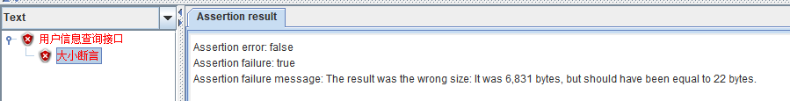

**响应字段说明：**

1：完整响应：**检查请求的 响应主体和消息头中的全部数据大小**

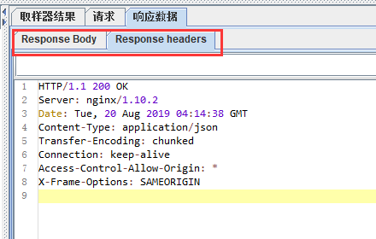

**2：响应头：检查返回数据 header 部分内容**

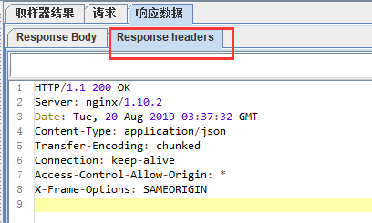

3：响应的消息体 响应主体中的数据大小

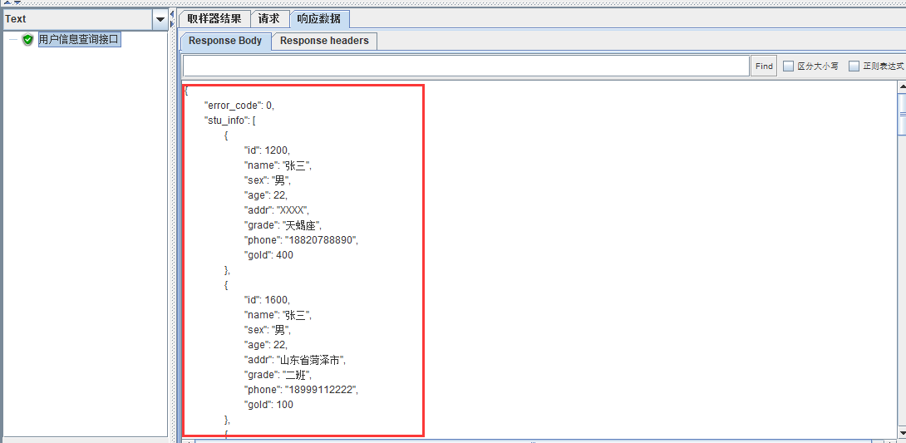

**4：响应代码：检查请求的 响应代码的字段大小**

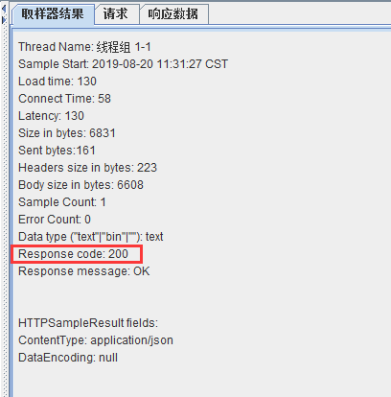

5：响应消息**：服务器返回的消息 常见: OK 、not found**

